CavicÖV

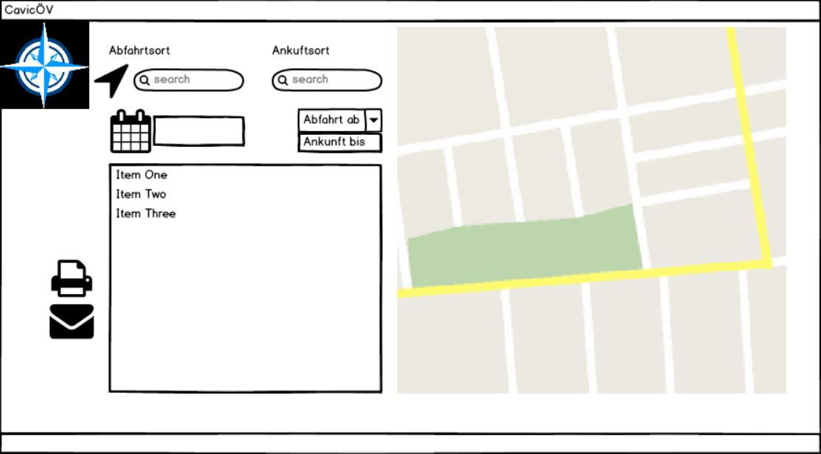

Projektarbeit ÜK M318

Autor: Daniel Cavic

Version: 1.1

Datum: 14.11.2017

Inhaltverzeichnis

Code Richtlinien 3

# Code Richtlinien

Lokale und globale Variablen werden klein geschrieben und gleich auf einen bestimmten Wert gesetzt. Die Variablen werden am Anfang vom Programm deklariert. 🡪 Beispiel int zahl = 0;

Bei Klassen wird der Anfangsbuchstabe grossgeschrieben bzw. nach PascalCase Richtlinien . 🡪 Beispiel: public class Person oder public class PersonInfo

Membervariablen innerhalb einer Klasse werden mit einem m_ deklariert. 🡪 Beispiel: private int m_ausgerechneteZahl

Eigenschaften und Methoden werden alle nach den camelCase Richtlinien geschrieben. 🡪 Beispiel: privat int ausgerechneteZahl oder public void zahlAusrechnen

Gui-Controls bekommen am Anfang immer einen Typ in Abkürzung und am Schluss folgt ein sinnvoller Name. Die Schreibweise entspricht den camelCase Richtlinien. Button=btn, Textbox = txt, Label = lbl, Panel = pal, usw. 🡪 Beispiel: txtName (Typ: Textbox)

Kommentare werden oberhalb des Codes geschrieben, dass man so den Kommentar auf einem Bildschirm betrachten kann, welcher auch etwas kleiner ist. Man kommentiert, was die Methode macht. Die Methoden werden kommentiert und schwere Codeausschnitte. Kommentare macht man immer mit /// <summary> über öffentlichen Methoden. Sonstige Methoden kommentiert man mit /* am Anfang und am Schluss vom Kommentar mit */ aus. 🡪 Beispiel /* Zahl wird ausgerechnet*/

Man verwendet if-else und keine switchs und cases. Für if-else, for, foreach, usw. verwendet man den folgenden Aufbau :

if (condition)

{

Console.WriteLine("The variable is set to true.");

}

else

{

Console.WriteLine("The variable is set to false.");

}